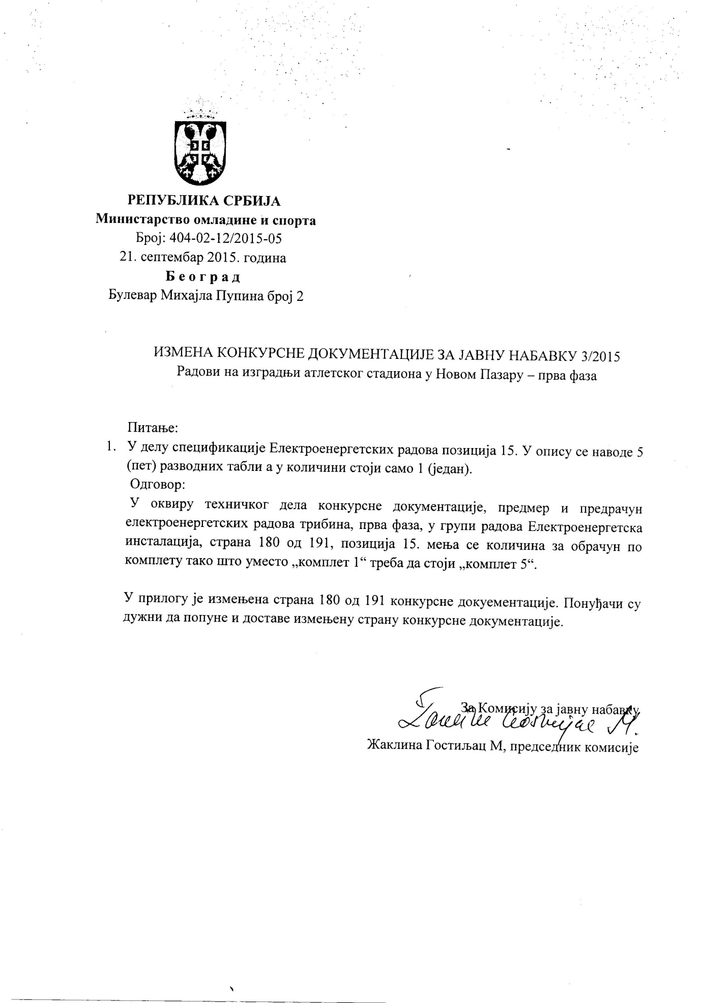

 | oprema:
 | 1.Automatske osigurače tipa B i C:
 | -16 A | kom | 13.00
 | -10A | kom | 2.00
 | -6A | kom | 1.00
 | 3.Automatski prekidač sa diferencijalnom
 | zaštitom (Id=100mA), 40/0,1 | kom | 1.00
 | 6.Redne stezaljke, natpisne pločice i
 | otali montažni i izolacioni materijal. | kom | 1.00
 | Obračun po kompletu | komplet | 5.00
16 | Nabavka I ugradnja u zid razvodnog
 | ormana GRO od dekapiranog lima
 | 800x800x200 sa sledecom opremom
 | automatskimi osiguraci sa umetkom 16A
 | kompakt prekidač sa prekostrujnom
 | i podnaponskom zaštitom
 | 125A | kom | 1.00
 | DIN šina | m | 1.00
 | sitan materijal ,zica za semiranje uvodnc
 | sine redne stezaljke,pvc kanali
 |  | komplet | 1.00
17 | Nabavka i ugradnja kablovskog priključnog
 | ormana sa NV osiguračima nadležne
 | elektro distribucije
 |  | komplet | 1.00
18 | Nabavka, isporuka i montaža u zid
 | od dekapiranog lima 800x600x200
 | razvodni orman RO KOTL
 | Obračun po kompletu | komplet | 1.00
19 | Nabavka i ugradnja MRO nadležne
 | elektro distribucije sa broilom za poluin-
 | direktno merenje NV osiguračima
 | strujnim transformatorima GP 160A
 | I ostalim instalacionim materijalom | kom | 1.00
20 | Priključenje instalacije, predaja objekta,
 | pripremno završeni radovi, ispitivanje i
 | atesti. | paušal | 1.00

